Republic of Yemen

Ministry of higher Education

And Scientific research

Emirates International University

Faculty of Engineering and

Information Technology

**SecureChat App**

**برنامج الشات الجماعي**

**:عمل المهندس**

هيثم حسان علي الشامي

المحتويات

* الفصل الاول 3

1.1 نظرة عامة 3

1.2 الأهداف والمشكلة التي يعالجها التطبيق 4

* الفصل الثاني 5

2.1 فكرة المشروع 5

* الفصل الثالث 5

1.3 مشكلة المشروع 5

* الفصل الرابع 6

1.4 أهداف المشرع 6

* الفصل الخامس 7

5.1 خطوات تنفيذ المشروع 7

5.2 تحليل نوع قاعدة البيانات وطريقة الربط معها 8

* الفصل السادس 9

6.1 الواجهات الرئيسية للمشروع 9

* الفصل السابع 15

7.1 عرض المشروع 15

* الفصل الثامن 16

1.8 الخاتمة 16

* الفصل التاسع 17

1.9 المراجع 17

# الفصل الاول

**المقدمة**

## 1.1 نظرة عامة

برنامج الشات الجماعي هو نوع من برامج الدردشة التي تركز على التواصل والتفاعل بين مجموعات من الأفراد بشكل جماعي دون إمكانية إرسال رسائل خاصة بين الأفراد أو إنشاء غرف دردشة فردية.

تتميز هذه البرامج بتوفير بيئة تفاعلية حيث يمكن للمستخدمين التواصل وتبادل الأفكار والمحادثات في سياق واحد مشترك. يمكن للمستخدمين إنشاء مواضيع معينة للمحادثة أو الانضمام إلى محادثات جماعية موجودة بالفعل.

برنامج الشات الجماعي يسهل التواصل والتعاون بين مجموعات من الأفراد في سياق مشترك. يمكن استخدامها في العديد من السيناريوهات مثل المشاريع التعليمية، والفرق العاملة، والمجتمعات المهتمة بموضوع معين.

يقدم برنامج الدردشة الجماعي وسيلة سهلة ومريحة للتواصل والتفاعل بين مجموعات من الأشخاص عبر الإنترنت. يهدف هذا البرنامج إلى تمكين المستخدمين من الاتصال والتواصل مع بعضهم البعض في زمن حقيقي.

تقدم مقدمة البرنامج واجهة سهلة الاستخدام وبسيطة تتيح للمستخدمين التواصل والدردشة بشكل مباشر وجماعي. يمكن للمستخدمين إجراء مناقشات جماعية والمشاركة فيها عن طريق إرسال الرسائل.

من خلال برنامج الدردشة الجماعي، يمكن للمستخدمين التواصل والتفاعل مع المجموعات التي ينتمون إليها بشكل فعال. يمكنهم مناقشة المواضيع المشتركة، تنظيم الأنشطة، ومشاركة الأفكار والمعلومات بسهولة.

باختصار، يقدم برنامج الدردشة الجماعي واجهة سهلة الاستخدام للتواصل والتفاعل الجماعي عبر الإنترنت. يمكن للمستخدمين إنشاء مجموعات ومناقشات جماعية ومشاركة المحتوى بسهولة.

## 1.2 الأهداف والمشكلة التي يعالجها التطبيق

برنامج الدردشة الجماعي يهدف إلى تحقيق عدة أهداف ومعالجة مشكلات محددة، ومن بينها:

1. تعزيز التواصل الجماعي: يسعى التطبيق إلى تمكين المستخدمين من التواصل والتفاعل بشكل جماعي مع مجموعات من الأشخاص، سواء كانوا في نفس المجال أو ذات الاهتمامات المشتركة. يهدف إلى تعزيز التواصل وتبادل الأفكار والمعلومات بين الأعضاء في المجموعات.
2. تيسير التعاون والعمل الجماعي: يعمل التطبيق على تسهيل التعاون والعمل الجماعي بين الأفراد في مشاريع مشتركة أو فرق عمل. يمكن للمستخدمين مناقشة التفاصيل وتنظيم المهام بسهولة، مما يساهم في زيادة الإنتاجية وتحسين تنظيم العمل.
3. دعم التواصل عن بُعد: يعد التطبيق أداة قوية للتواصل عن بُعد بين الأفراد والمجموعات المنتشرة جغرافيًا. يمكن للمستخدمين التواصل والدردشة في زمن حقيقي دون الحاجة إلى اللقاء الشخصي، مما يوفر مرونة وراحة في التواصل في ظل الظروف التي قد تحول دون اللقاء الحضوري.
4. حل مشكلة انتشار المعلومات: يعالج التطبيق مشكلة انتشار المعلومات بين مجموعات كبيرة من الأشخاص. بدلاً من إرسال رسائل فردية لكل فرد، يمكن للمستخدمين المشاركة في مجموعات الدردشة الجماعية لنشر المعلومات والأخبار والتنسيق بين الأعضاء بشكل أكثر فعالية.
5. تعزيز التواصل الاجتماعي: يساهم التطبيق في تعزيز التواصل الاجتماعي وبناء العلاقات بين الأفراد. يمكن للمستخدمين التواصل والتعرف على أشخاص جدد من خلال المجموعات الجماعية، مما يسهم في توسيع شبكة العلاقات الاجتماعية وتبادل الخبرات والمصالح المشتركة.

# الفصل الثاني

## 2.1 فكرة المشروع

فكرة المشروع هي تطوير برنامج دردشة جماعي يركز على التواصل والتفاعل بين مجموعات من الأشخاص. يوفر التطبيق واجهة سهلة الاستخدام تتيح للمستخدمين إنشاء مجموعات ومشاركة الرسائل في زمن حقيقي.

فكرة المشروع تستند إلى مفهوم التواصل الجماعي والتعاون الفعال بين مجموعات الأشخاص. يهدف التطبيق إلى تسهيل التواصل والتفاعل بين الأعضاء في المجموعات، سواء في سياق العمل أو الدراسة أو الاجتماعات أو أي مجال آخر يتطلب التواصل الجماعي.

يتميز المشروع بعدة ميزات، مثل:

1. التواصل الجماعي: يمكن للمستخدمين التواصل والدردشة بشكل جماعي مع مجموعات من الأشخاص.
2. واجهة سهلة الاستخدام: يوفر التطبيق واجهة مستخدم بسيطة وسهلة الاستخدام، مما يتيح للمستخدمين الاندماج والتفاعل بسرعة.
3. خصوصية وأمان المعلومات: يهتم المشروع بضمان خصوصية وأمان المعلومات المشاركة بين الأعضاء، ويوفر خيارات لإدارة الخصوصية وتحديد من يمكن الانضمام إلى المجموعات ومن يمكنهم رؤية المحتوى.

# الفصل الثالث

## 1.3 مشكلة المشروع

إحدى المشكلات التي يمكن مواجهتها في مشروع برنامج الدردشة الجماعي هي ضمان خصوصية وأمان المعلومات المشاركة بين الأعضاء. يعد حماية البيانات والمعلومات الشخصية من التسريب أو الاختراق أمرًا حاسمًا في بيئة الدردشة الجماعية.

تحقيق الخصوصية والأمان يشمل عدة تحديات، بما في ذلك:

1. التشفير: يجب توفير آليات قوية لتشفير الرسائل والملفات المرسلة والمستقبلة، مما يحميها من الوصول غير المصرح به.
2. إدارة الوصول: يجب توفير إدارة دقيقة لصلاحيات الأعضاء في المجموعات، حيث يتم تحديد من يمكنه الانضمام ومن يمكنه الوصول إلى المحتوى المشترك.
3. الحماية من الاختراق: يجب توفير إجراءات أمنية قوية لحماية التطبيق نفسه من الاختراقات والهجمات السيبرانية، مما يحمي المعلومات المخزنة والمعالجة في الخلفية.
4. التحقق من الهوية: يجب توفير آليات قوية للتحقق من هوية المستخدمين وضمان أن الأشخاص المشاركين في المجموعات هم الأشخاص الصحيحين.
5. السلامة النفسية: يجب أيضًا الانتباه إلى السلامة النفسية للأعضاء وتوفير آليات للتبليغ عن محتوى غير لائق أو مزعج أو مسيء، واتخاذ التدابير اللازمة للتعامل معه.

# الفصل الرابع

## 1.4 أهداف المشرع

يهدف المشروع إلى تلبية احتياجات المستخدمين في التواصل الجماعي وتعزيز التعاون والتفاعل بين المجموعات، سواء في البيئات العملية أو الاجتماعية أو التعليمية.

ويتوقف هدف المشروع على نوعه وطبيعته. ومع ذلك، بعض الأهداف الشائعة التي يمكن أن يكون لدى المشروع:

1. تلبية احتياجات العملاء: يهدف المشروع إلى تلبية احتياجات العملاء أو المستخدمين النهائيين، سواء كان ذلك من خلال توفير منتج أو خدمة تحسن حياتهم أو تلبي احتياجاتهم الحالية.
2. تحقيق الربحية: تحقيق ربحية مستدامة من خلال تطوير منتج أو خدمة تكون مربحة وتجذب العملاء أو المستخدمين وتحقق عائدًا ماليًا المشروع.
3. التوسع والنمو: توسيع نطاق العمل أو النمو في السوق، سواء من خلال دخول أسواق جديدة أو توسيع قاعدة العملاء أو تقديم منتجات أو خدمات جديدة.
4. الابتكار والتطوير: يهدف المشروع إلى الابتكار والتطوير وتقديم منتج أو خدمة جديدة أو محسنة، قد تكون فريدة من نوعها أو تقدم ميزة تنافسية على المنافسين.
5. تحسين الكفاءة والإنتاجية: يمكن أن يهدف المشروع إلى تحسين كفاءة العمل أو زيادة الإنتاجية، سواء من خلال تطبيق تقنيات جديدة أو تحسين العمليات الحالية.

# الفصل الخامس

## 5.1 خطوات تنفيذ المشروع

بناءً على النتائج وتحليل السلوك الحالي لبرنامج الدردشة الجماعي، هناك عدة خطوات التي يمكن تنفيذها لتنفيذ التطبيق وتطويره:

1. تحديد المتطلبات: تحديد المتطلبات الأساسية للبرنامج بناءً على الأهداف واحتياجات المستخدمين المستهدفين. تحديد وظائف البرنامج والميزات المطلوبة والتصميم العام للواجهة.
2. تخطيط المشروع: تحديد خطة تنفيذ المشروع وتحديد المهام والموارد المطلوبة. تحديد جدول زمني لكل مرحلة من مراحل التطوير وتحديد المسؤوليات لأعضاء الفريق.
3. التصميم والتطوير: تصميم واجهة المستخدم الجماعية للبرنامج وتطوير الأجزاء الفنية والوظيفية اللازمة لتحقيق المتطلبات المحددة. برمجة الأكواد وتطوير قاعدة البيانات.
4. تحديد الهدف: تعريف هدف المشروع بوضوح وتحديد المخرجات المتوقعة والنتائج التي نرغب في تحقيقها.
5. تنفيذ المشروع: تنفيذ المهام والأنشطة المحددة في خطة المشروع. التأكد من توفير الموارد اللازمة ومتابعة تقدم العمل وإدارة التغييرات المحتملة.
6. مراقبة ومتابعة التقدم: مراقبة التقدم العام للمشروع ومتابعة الأداء والجودة والموارد المستخدمة. تقييم التغييرات والتحديثات اللازمة للحفاظ على جدولة المشروع والموارد المالية.
7. إنجاز المشروع: إكمال المشروع وتحقيق النتائج المطلوبة. تقييم الأداء النهائي للمشروع وتوثيق التجارب والتعلمات للاستفادة منها في المشاريع المستقبلية.
8. اختبار وتجريب: إجراء اختبارات شاملة للبرنامج للتأكد من عمله بشكل صحيح وفقًا للمتطلبات المحددة. البحث عن الأخطاء والثغرات والقيام بإصلاحها وتحسين أداء البرنامج.
9. نشر وتوزيع: بعد التأكد من أن البرنامج يعمل بشكل صحيح، القيام بنشره وتوزيعه للمستخدمين المستهدفين.

## 5.2 تحليل نوع قاعدة البيانات وطريقة الربط معها

عند إضافة قاعدة بيانات Firebase للمشروع، يمكننا اتباع الخطوات التالية لربط التطبيق الخاص بنا مع Firebase:

1. إنشاء مشروع Firebase: البدئ بإنشاء حساب Firebase ومشروع جديد. نقوم بتسمية المشروع وتحديد الموقع الجغرافي.
2. إضافة التطبيق: بعد إنشاء المشروع، نقوم بإضافة التطبيق إلى مشروع Firebase الخاص بنا. سنحتاج إلى توفير معرف التطبيق الخاص بنا واسمه.
3. تكوين قاعدة البيانات: اختر Firebase Realtime Database أو Firestore كقاعدة بيانات للتطبيق. نقوم بتكوين قواعد الوصول والفهارس وغيرها من الإعدادات اللازمة.
4. تكوين المصادقة: نقوم بتكوين خدمة المصادقة في Firebase. يمكننا تمكين تسجيل الدخول بواسطة البريد الإلكتروني وكلمة المرور أو حسابات التواصل الاجتماعي.
5. ربط التطبيق بقاعدة البيانات: نقوم بتوفير مفاتيح التكوين الخاصة بالتطبيق لربطه بقاعدة البيانات Firebase. يمكننا العثور على هذه المفاتيح في إعدادات التطبيق في Firebase.
6. كتابة الكود: نقوم بتنفيذ العمليات المطلوبة في التطبيق باستخدام SDK الخاص بـ Firebase. يمكننا قراءة وكتابة البيانات في قاعدة البيانات والتعامل مع عمليات المصادقة وإدارة البيانات الأخرى المتاحة.
7. اختبار ونشر التطبيق: نقوم بإجراء اختبارات شاملة للتأكد من أن التطبيق يعمل بشكل صحيح مع قاعدة البيانات Firebase. بعد ذلك، يمكننا نشر التطبيق الخاص بنا للمستخدمين.

# الفصل السادس

## 6.1 الواجهات الرئيسية للمشروع

**محتويات الواجهات**

**شاشة الترحيب**

**شاشة انشاء حساب**

**شاشة تسجيل الدخول**

**شاشة المراسلة الجماعية**

* **أولا شاشة الترحيب**

**تحتوي شاشة الترحيب على زرين لتسجيل الدخول وانشاء حساب وهي الشاشة الأساسية التي تظهر للمستخدم في حالت لم يتم استخدام التطبيق او لم يتم انشاء حساب من قبل.**

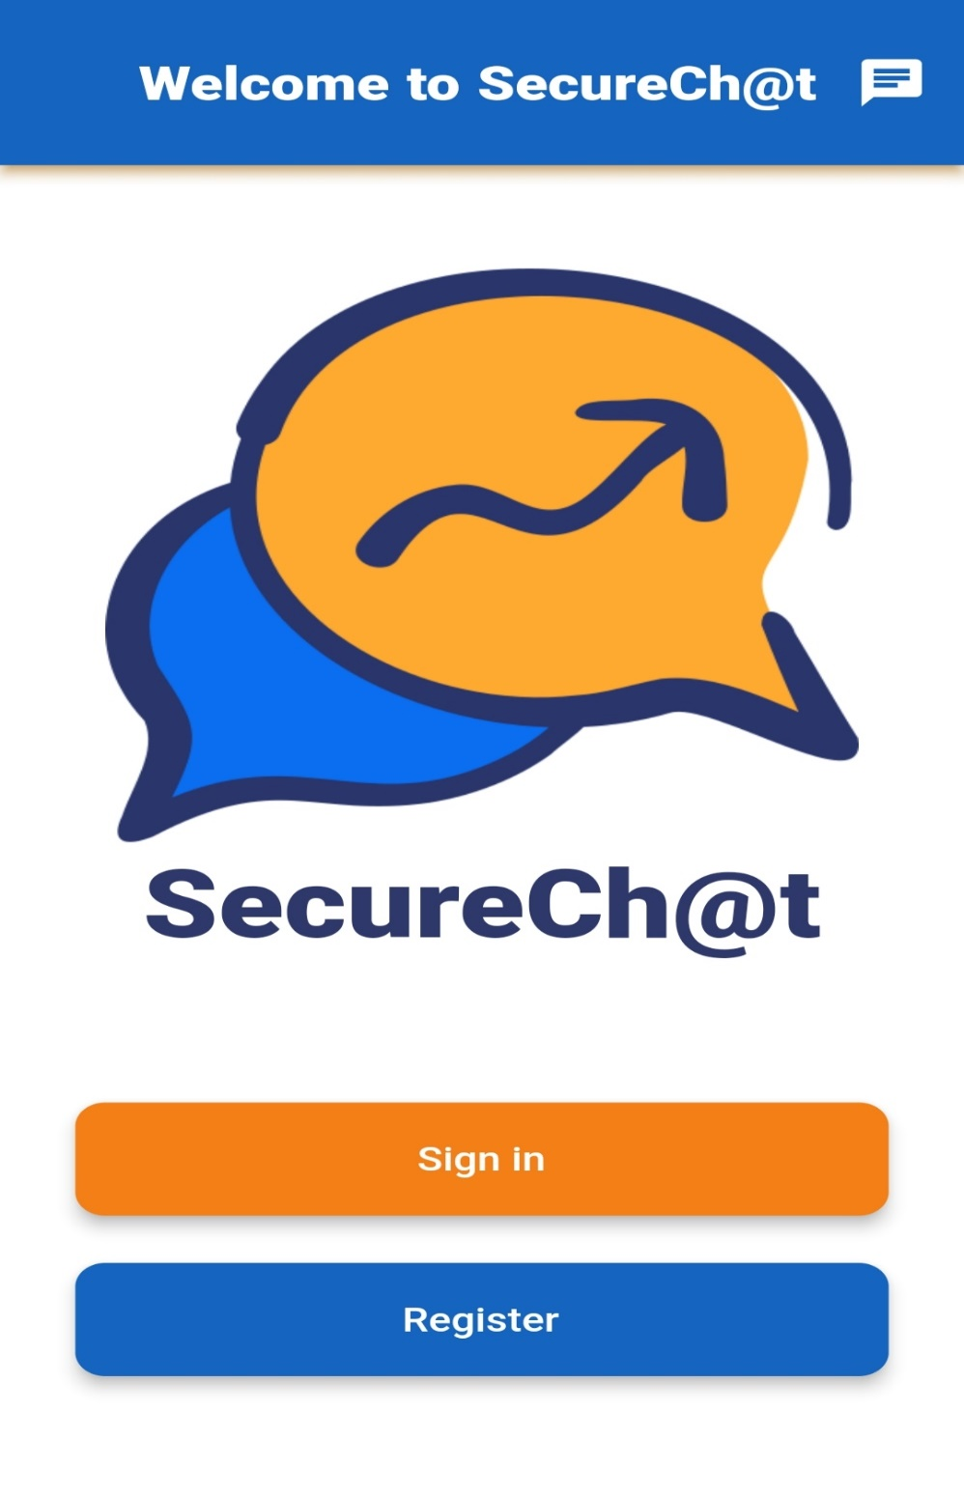

* **ثانيا شاشة انشاء حساب**

**في حالت ان المستخدم استخدم التطبيق للمرة الأولى يتوجب عليه انشاء حساب**

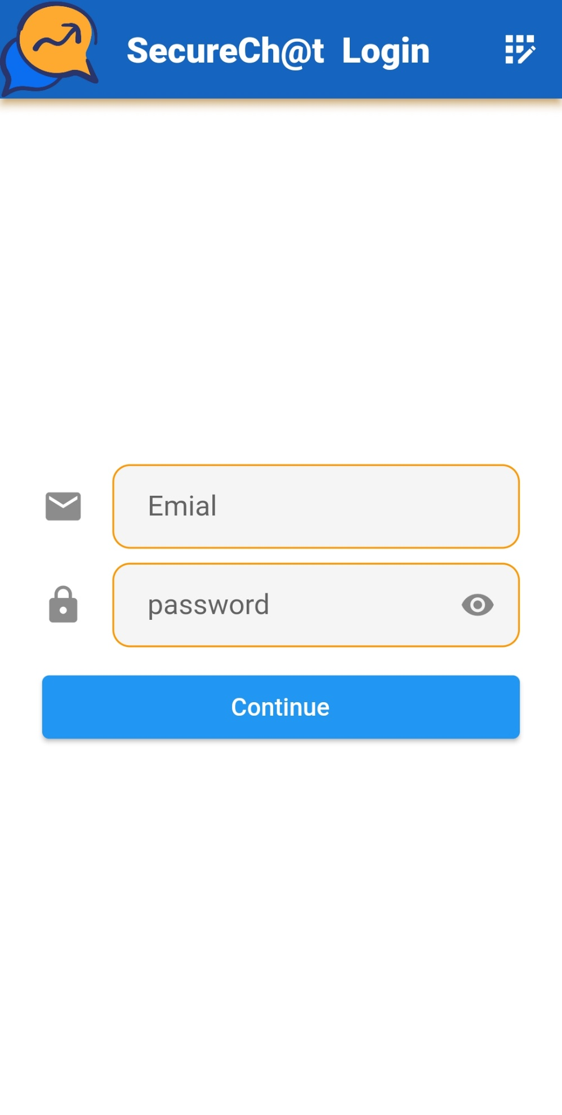

**وصفحت انشاء الحساب تتكون من حقلين أساسيين :**

1. **حقل ادخال الايميل الشخصي وهو حقل مطلوب وفيه تم استخدام بعض الشروط الأساسية لعملية التحقق ومنها في حالة ان الحقل فارغ يظهر رسالة تنبيه أيضا في حالة ان المستخدم ادخل ايميل بصيفة غير صحيحة يظهر رسالة تنبيه أيضا.**
2. **حقل كلمة المرور الشخصية وهو حقل مطلوب وفيه تم استخدام بعض الشروط الأساسية لعملية التحقق ومنها في عدد كلمة المرور ان تكون اعلى من 6 حروف او ارقم او غيرها وفي حالة ان الحقل فارغ يظهر رسالة تنبيه أيضا تم استخدام رسالة تنبيهية في حالة كانت كلمة المرور اقل من 6 ان المستخدم ادخل يظهر رسالة تنبيه أيضا لزيادة الجانب الأمني تم جعل زر التسجيل فارغ في حالة كان الحقلين فارغين.**

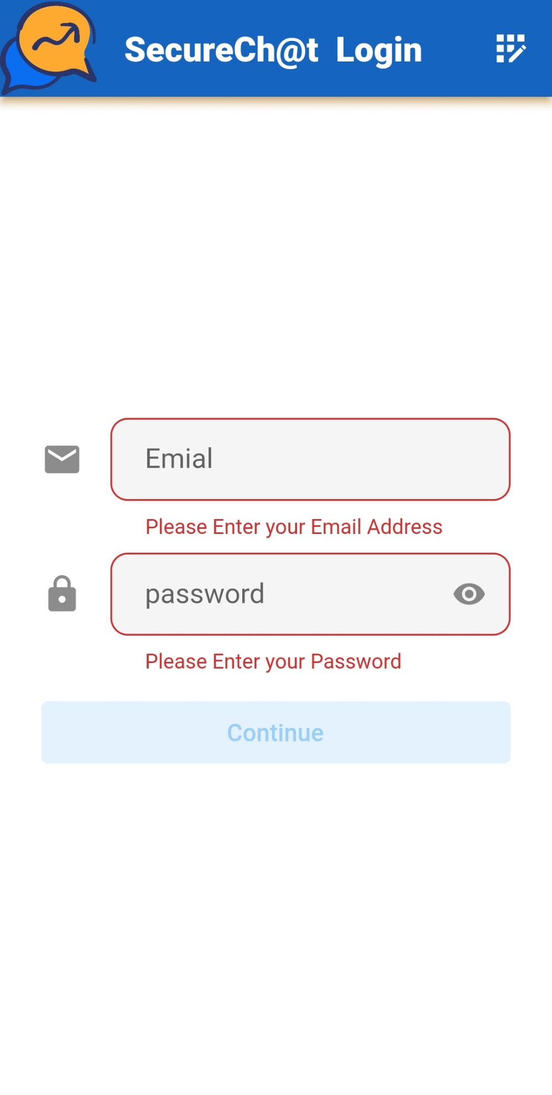

* **ثالثا شاشة تسجيل الدخول**

**في حالت تم انشاء حساب انشاء حساب في شاشة انشاء الحساب يتوجب على المستخدم المعني التوجه الى شاشت تسجيل الدخول وتتكون شاشة تسجيل الدخول من حقليين أساسيين بنفس شاشت تسجيل الدخول أيضا تم استخدام نفس شروط التحقق.**

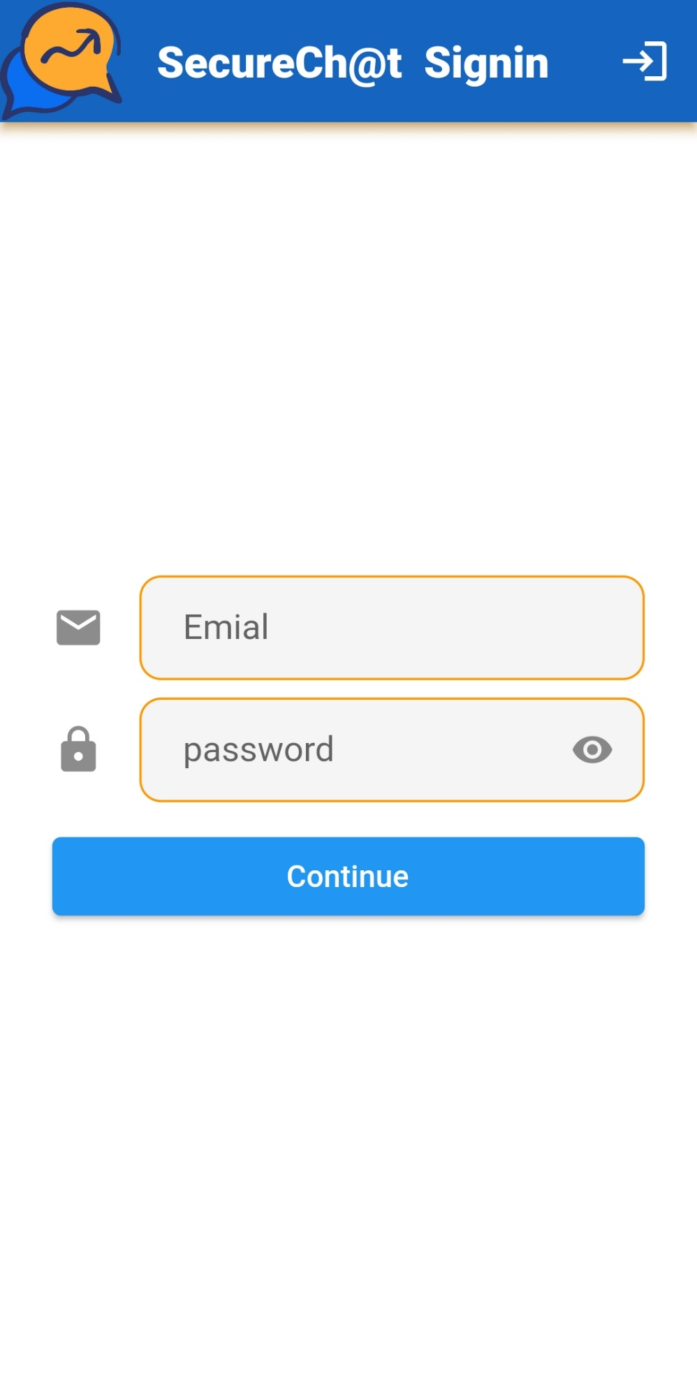

* **رابعا شاشت المراسلة الجماعية**

**وهي الغرض الأساسي للتطبيق ومن المكونات الأساسية لشاشت المراسلة الجماعية الاتي:**

1. **حقل نص الارسال وهو الحقل الأساسي لعملية كتابة محتوى الرسالة المراد ارسالها وتم استخدام بعض من شروط التحقق ومنها في حالت كان الحقل فارغ وتم ضغط زر الارسال يظهر رساله تنبيهية وغير من الشروط.**
2. **زر الارسال وهو مرتبط بحقل الارسال ومن الشروط التحقق ان يكون مخفي في حالت كان حقل الارسال فارغ وغيرها.**

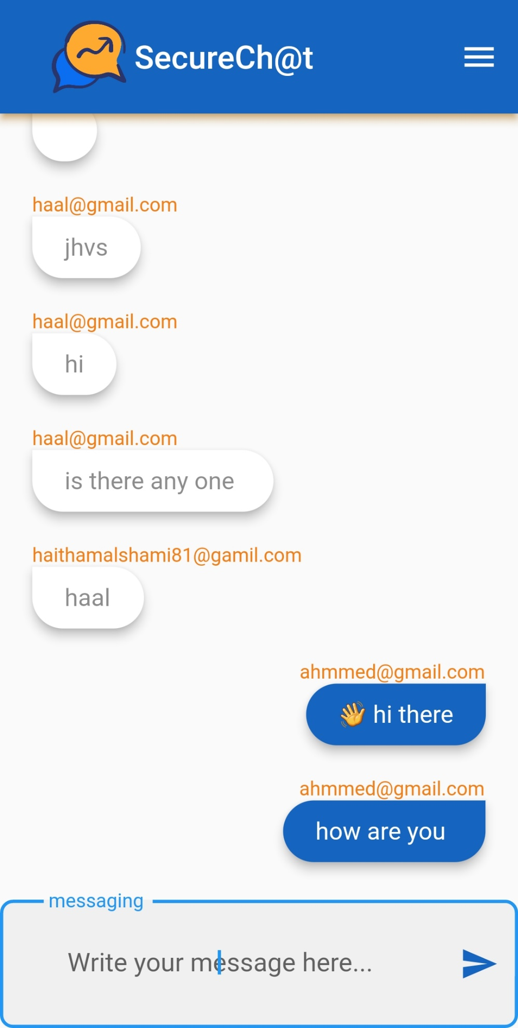

1. **قاىمة العرض وموقعها اعلى التطبيق وتتكون من الاتي:**
2. **شاشة المطورين**
3. **مشاركة Facebook**
4. **مشاهدت الرسال السابقة**
5. **وتسجيل الخروج**

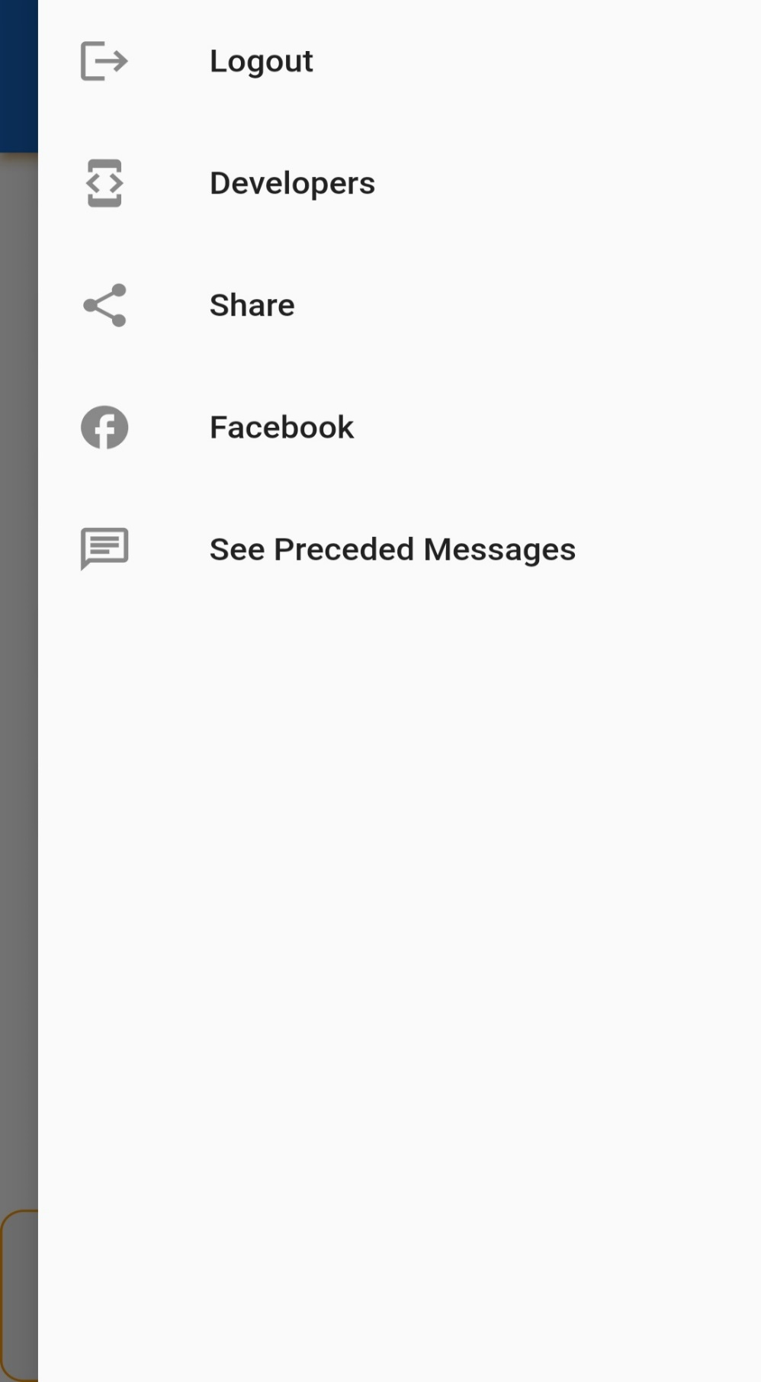

# الفصل السابع

## 7.1 عرض المشروع

# الفصل الثامن

## 1.8 الخاتمة

في الختام، يتمحور برنامج الدردشة الجماعي حول توفير منصة للتواصل والمحادثة بين مجموعات من الأفراد بشكل جماعي. يتيح هذا البرنامج للمستخدمين التواصل وتبادل الأفكار والمحادثات في إطار واحد.

يتميز برنامج الدردشة الجماعي بالمرونة وسهولة الاستخدام، حيث يتيح للأفراد المشاركة في المحادثات الجماعية والتفاعل مع بعضهم البعض في نفس الوقت.

من خلال برنامج الدردشة الجماعي، يمكن للمستخدمين التواصل وتبادل الأفكار والمعلومات مع مجموعات كبيرة من الأشخاص في بيئة مفتوحة ومشتركة. يمكن استخدام هذا البرنامج في العديد من السيناريوهات، مثل المشاريع التعليمية أو الفرق العاملة أو المجتمعات المهتمة بموضوع معين.

باختصار، يعتبر برنامج الدردشة الجماعي خيارًا ممتازًا للتواصل والتفاعل الجماعي بين المجموعات. يتيح هذا البرنامج للمستخدمين تبادل الأفكار والمعلومات بشكل فعال ومنظم داخل بيئة مشتركة ويعزز التواصل والتعاون بين الأفراد.

# الفصل التاسع

## 1.9 المراجع